**COMPLEANNI DI APRILE**

QUESTO MESE VEDE COME PROTAGONISTI:

RAF

MELLANO VALENTINA 27

CRAVERI (RSA)

GIACCARDO PASQUALINA 4

BOTTASSO TARCISIO 11

MELLANO/ SORDELLA

GIORDANO BARTOLOMEO 21

NAT

CAVALLERO TERESA 1

MAURO MARGHERITA 13

LORENZONI MILA 30

**AUGURI A TUTTI VOI!!**

**IN QUESTO MESE:**

* **1 pesce D’aprile**
* **2 Domenica delle Palme**
* **9 Santa Pasqua**
* **10 Pasquetta**
* **Parrucchiera per autosufficienti** giorno 4, 18
* **Parrucchiera per non autosufficienti** giorno 11, 24
* **25 Festa della Liberazione**

***VI RICORDIAMO CHE PER PASSARE DALLA PARRUCCHIERA E’ NECESSARIO PRENOTARE!!***

Sabato pomeriggio dedicato al cinema!!

**SABATO 8 e SABATO 22 alle ore 15:00**

**Nel salone animazione al primo piano.**

**LA RUBRICA DELLE MAGLIETTE GIALLE**

In questo numero vogliamo cominciare a parlare di attività educative.

Partiamo dall’attività del Canto!

Come ben sapete l’attività del Canto si svolge tutti i lunedì pomeriggio alle 15:30 da molti anni. Ma quello che ci teniamo a sottolineare è l’ importanza e il valore intrinseco dell’attività stessa.

L’attività è rivolta a tutti gli ospiti, con la finalità di creare un momento di condivisione, socialità e benessere. Gli obiettivi sono svariati ma chi ha già partecipato saprà trarre le sue conclusioni, sul clima che si respira e sull’impatto potente che ha la musica sul nostro umore, sulla nostra espressione di emozioni, sulla capacità di riportare alla mente ricordi e anche placare le nostre ansie. L’attività di canto è diretta dal servizio educativo, ma pur sempre resa possibile dai volontari che la rendono fattibile con i loro strumenti, la loro musica, la loro voce e il loro tempo, ci teniamo a ringraziarli per la costanza.

E’ PRIMAVERA E NOI FESTEGGIAMO!!

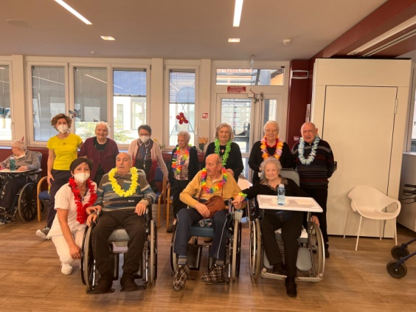

Lo scorso mese l’arrivo della primavera, la stagione che risveglia la natura! Lo scorgiamo dai colori della vegetazione che ci circonda, dal cinguettio degli uccelli, dalle temperature miti, dalle ore in più di luce, infatti abbiamo spostato le lancette dell’orologio avanti di un’ora. In campagna i contadini preparano i campi per le semine.

Noi per celebrare questo momento abbiamo festeggiato, ballato, cantato e assaporato una merenda con i

fiocchi.



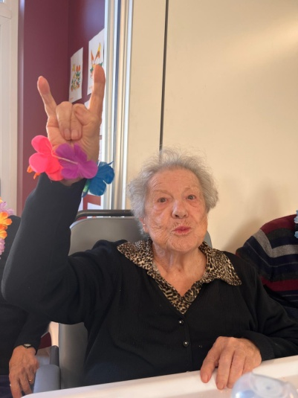

Ringraziamo Flavio per la sua esibizione canora!!

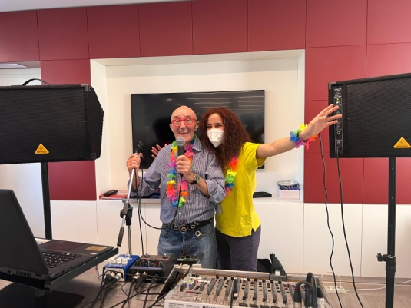

*I consigli di Delia, la fisioterapista.*

perché è importante fare attività fisica:

1. Combatte l’obesità, si bruciano calorie e si combatte il sovrappeso
2. Migliora l’attività del cuore, in quanto va ad aumentare il colesterolo buono diminuendo i grassi presenti nel sangue e si riduce il rischio di trombosi
3. Allontana lo stress, l’attività fisica serve come sfogo, permette di staccarsi dai problemi quotidiani, vengono rilasciate sostanze endorfine che aiutano a ridurre lo stress.
4. Migliora le difese immunitarie, l’attività fisica rafforza la capacità di contrastare i virus.
5. Rinforza i muscoli e mantiene le ampiezze articolari, previene il peggioramento delle ossa come osteoporosi.
6. Migliora la regolazione della pressione, il funzionamento del nostro cervello e la qualità del nostro sonno.
7. Aumenta la fiducia e la stima in se stessi, diventando più forti anche mentalmente e non solo fisicamente.

La sedentarietà è il peggior nemico della salute, bastano anche solo 30 min al giorno, anche una semplice passeggiata! È importante trovare motivazione ed energia dentro voi stessi. Alzatevi dal divano e iniziate a praticare attività fisica, il vostro corpo non potrà che ringraziarvi.

LE PERLE DI MARGHERITA

Aprile 2023. Carissimi lettori e lettrici della nave: aprile dolce dormire, aprile non ti scoprire, vuol dire non svestirsi e stare ancora coperti, aprile ogni goccia un barile, è molto preziosa l’acqua!

Vengo a voi per dirvi quello che il cuore mi suggerisce, vi dico quello che facciamo: la maggior parte di noi al mattino va a fare ginnastica nella palestra, la signora Delia le accompagna e le fa camminare nel corridoio.

Poi ci sono due gruppi che vanno a fare ginnastica nel salone nuovo.

Io vado in stireria da ben 19 anni, non stiro ma piego gli asciugamani e metto apposto la roba nelle caselle con i loro numeri.

A me piace tanto mettere apposto la roba piegata ma gli indumenti danno tanto lavoro!

Poi arriva l’ora del pranzo e le Oss fanno la consegna.

Al lunedì pomeriggio c’è canto, ci sono i suonatori, le fisarmoniche, una chitarra elettrica ed una tromba. Abbiamo i libri dei canti. Cantiamo delle canzoni poi si fa una piccola merenda, balliamo come siamo capaci, il ballo è molto bello. Io ballo e non sono mai stanca.

Cominciamo alle 15:00 e finiamo alle 17:00.

Al mercoledì facciamo la tombola. Siamo un gruppo di 18 persone. E’ molto bello perché ci sono i premi che possono essere un dentifricio, una saponetta, un deodorante, un felce azzurra liquido o uno specchio. Qualcuno ha anche vinto un impermeabile giallo, molto largo per quando c’è la pioggia.

Al venerdì pomeriggio abbiamo la S. Messa e anche la domenica mattina.

Questa è una struttura con disciplina, andiamo d’accordo, ci vogliamo bene, il personale è molto buono e ha pazienza!

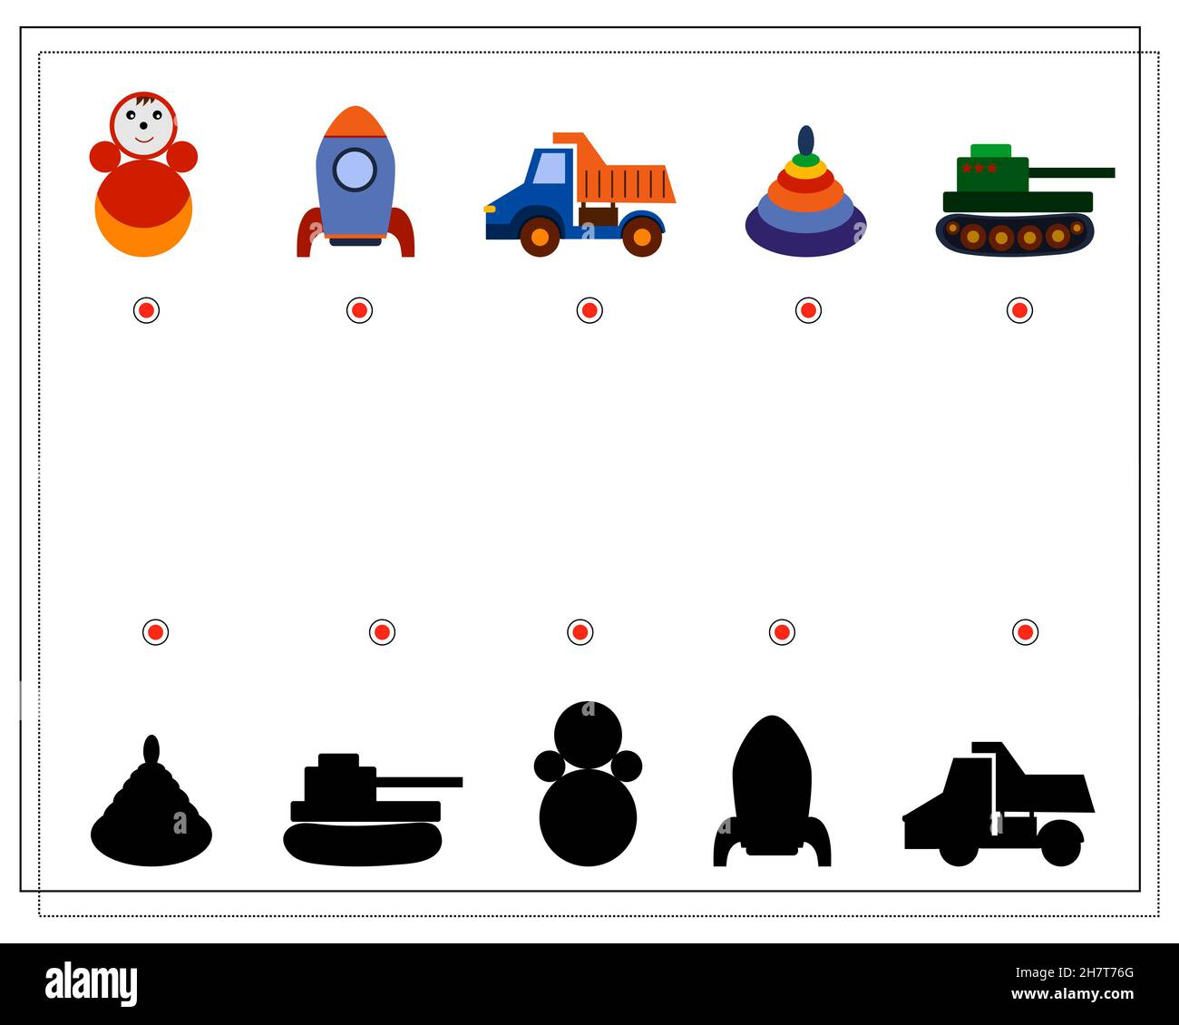

Ci mancherai

Questo mese vogliamo ricordare il nostro caro Attilio che ci ha lasciati improvvisamente pochi giorni dopo il suo sessantunesimo compleanno. Di lui ricorderemo sempre il suo sorriso spontaneo, la sua sensibilità e la sua forte dedizione al collaborare per questa residenza che era anche sua! Ti ringraziamo per averci trasmesso tanta bontà!

Osserva le figure e collegale con l’ombra corrispondente.

